12-nji tema: Atomlaryň kwantlanmagy.

Pauliniň prinsipi (şerti). Spin kwant sany.

Köp elektronly atomda her elektronyň ýerleşip bilýän ýagdaýy bardyr. Ol ýagdaý dört kwant sany $\left(n,l,m,s\right)$ bilen kesgitlenýär. n - baş kwant sany, l - orbital kwant sany, m - magnit kwant sany, s - spin kwant sany. Elektronlaryň bu sanlara eýe boluşyny we atomda ýerleşişini iki şert kesgitleýär.
Birinji şert: beýleki şertler deň bolanda elektron energiýasynyň iň kiçi bolýan ýagdaýyny eýeleýär.
Ikinji şert: atomdaky elektronlaryň her biri üçin dört kwant sanlarynyň bahalarynyň aýratyn toplumy bardyr.
Diýmek, atomda şol bir degişli bahalary bolan dört kwant sany bilen häsiýetlendirilýän diňe bir elektron bolup biler. Bu şerte Pauliniň prinsipi (şerti) diýilýär.
Bu şertleriň esasynda atomda elektronlaryň energiýasy boýunça paýlanyşyna we elementleriň periodik sistemada ýerleşişine seredeliň.
Periodiki sistemada birinji element – wodorod. Onuň bir elektrony bar. Energiýanyň iň kiçi bolmalydygy baradaky şert boýunça $n=1$ bolar. Orbital kwant sany bolan $l−$iň $0−$dan $(n−1)$ -e çenli baha eýe bolup bilýändigi üçin $l=0$ bolar. Magnit kwant sany bolan $m$ diňe bir baha, ýagny $m=0$ baha eýe bolup bilýär. Spin kwant sany
$s$-iň bahasy $+\frac{1}{2}$ ýa-da $−\frac{1}{2}$ bolar. Kabul edilişi boýunça wodorodyň atomyndaky bir elektronyň ýagdaýy $1s$ görnüşde bellenýär.
Indiki element bolan geliýde iki elektron bardyr. Olar $1s$ ýagdaýda ýerleşýärler. Ýöne, Pauliniň prinsipine görä elektronlaryň spin kwant sanlary $+\frac{1}{2}$ we $−\frac{1}{2}$ bolar.
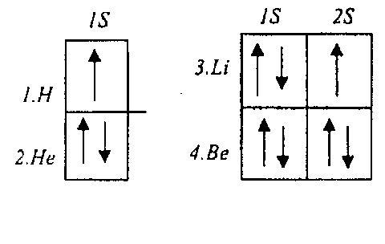
Eger položitel spini ýokaryk ugrukdyrylan we otrisatel spini aşak ugrukdyrylan peýkamlar bilen şekillendirsek, wodorodyň $H$
we geliýniň $\text{He}$ atomlaryny çyzgydaky ýaly
görkezmek bolar.
Litiýniň atomynyň üç elektrony bardyr.
Olaryň ikisi $1s$ ýagdaýda (dürli spinli)
bolýar. Pauliniň prinsipine görä üçünji
elektron bu ýagdaýda bolup bilmeýär. Ol $2s$
ýagdaýa düşýär.
Berilliýniň atomynda $4$ elektron bar. Ikisi garşylykly spinler bilen $1s$ ýagdaýynda, beýleki ikisi bolsa garşylykly spinler bilen $2s$ ýagdaýda bolýar.
Boruň atomynda $5$ elektron bar. Olaryň dördüsi berilliýniň atomynyň elektronlary ýaly $1s$ we $2s$ ýagdaýlary eýeleýär. Pauliniň prinsipine görä bäşinji elektron bu ýagdaýlara ýerleşip bilmeýär. Ýöne baş kwant sany $n=2$ bolanda $l$ noldan başgada $l=1$ baha eýe bolup bilýär. Oňa bolsa $m=−1,0,+1$ bahalar degişlidir. Diýmek, $n=2,l=1$ ýagdaýa, ýagny $2p$ ýagdaýa üç öýjük degişli bolýar we olaryň hersinde spinleri garşylykly $2$ elektron ýerleşip bilýär.
Periodiki sistemanyň ikinji periodyndaky elementleriň atomlarynyň gurluşy sagdaky çyzgyda dörkezilendir.
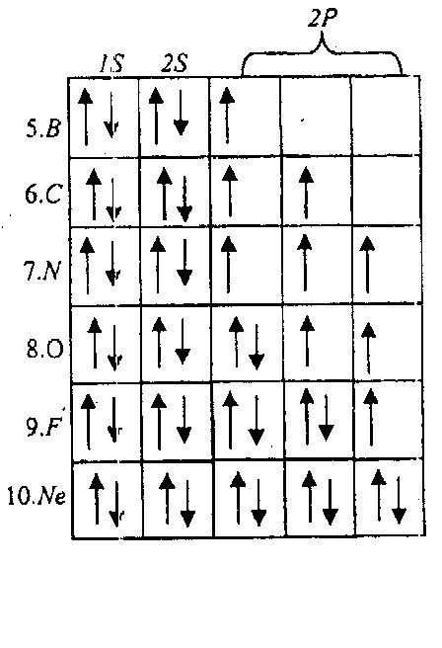
Çyzgydan görnüşi ýaly, $p−$ýagdaýyň elektronlar bilen doluşynyň öz düzgüni bar. Her öýjükde $m−$kwant sanlary dürli bolan,
spinleri ugurdaş bolan bir elektrondan
ýerleşýär $(B,C,N)$. Periodiki
sistemadaky soňky $(O,F,\text{Ne})$
elementleriň atomlarynda öýjükdäki öňki
elektronlaryň ýanyna spini garşylykly bolan
bir elektron goşulyp gidýär. (F-ftor).
Baş kwant sanyň dürli bahalary bilen
emele gelýän gatlaklar aşakdaky ýaly
atlandyrylýar:
$n=1$ $\text{.}\text{.}\text{.}\text{.}\text{.}\text{.}\text{.}\text{.}$ $K$- gatlak
$n=2$ $\text{.}\text{.}\text{.}\text{.}\text{.}\text{.}\text{.}\text{.}$ $L$ - gatlak
$n=3$ $\text{.}\text{.}\text{.}\text{.}\text{.}\text{.}\text{.}\text{.}$ $M$- gatlak
$n=4$ $\text{.}\text{.}\text{.}\text{.}\text{.}\text{.}\text{.}\text{.}$ $N$ - gatlak
$n=5$ $\text{.}\text{.}\text{.}\text{.}\text{.}\text{.}\text{.}\text{.}$ $O$ - gatlak
$n=6$ $\text{.}\text{.}\text{.}\text{.}\text{.}\text{.}\text{.}\text{.}$ $P$ - gatlak
$n=7$ $\text{.}\text{.}\text{.}\text{.}\text{.}\text{.}\text{.}\text{.}$ $Q$ - gatlak
Periodiki sistemanyň soňraky elementleriniň atomlarynyň elektronlar bilen doldurylyşy hem ýokarky tertipde bolýar.
Atomlar özara täsirleşende içki doly gatlaklardaky elektronlaryň täsiri az bolýar. Atomlaryň himiki we fiziki häsiýetlerini esasan daşky, ýagny ýadrodan has uzakda ýerleşen elektronlar kesgitleýär. Elektron gatlaklaryndaky ähli ýerler elektronlar bilen doldurylan atomlary bolan elementler $(\text{He},\text{Ne},\text{Ar}$ we ş.m.$)$(Ne-neon, Ar-Argon) örän durnukly bolýar we himiki reaksiýalara gatnaşyp bilmeýär. Mendeleýewiň periodiki sistemasynda elementleriň ýerleşişi bilen dürli atomlarda gatlaklar boýunça elektronlaryň ýerleşişi deňeşdirilende gönümel baglanyşyk aýdyň görünýär. Daşky gatlaklaryň elektronlar bilen doldurylyşynyň meňzeşligi, elementleriň fiziki we himiki häsiýetleriniň meňzeşligine getirýär.
Atomlardaky gatlaklaryň elektronlar bilen doldurylyş sistemasynyň esasynda ýatýan Pauliniň prinsipi, häzirkizaman himiýanyň, atom we ýadro fizikanyň esasy bolup durýan, tebigatyň iň düýpli kanunlarynyň biri – D.I.Mendeleýewiň elementleriň periodik sistemasyny düşündirmäge mümkinçilik derýär.
D.I.Mendeleýew, ýadrodaky protonlaryň sanyna deň we atomyň elektron gabygyndaky elektronlaryň umumy sanyna gabat gelýän, himiki elementiň $Z$ tertip nomeri düşünjesini girizdi. Himiki elementleri tertip nomeri artýan tertipde ýerleşdirip, ol elementleri himiki häsiýetleriniň üýtgemesinde periodikligiň bardygyny kesgitledi. Emma şol döwürde (1869) belli bolan 64 himiki elementler üçin tablisanyň käbir öýjükleri doldurylman galdy. Sebäbi şol öýjüklere degişli elementler (meselem, $\text{Ga}$-galliý, $\text{Se}$-selen, $\text{Ge}$-germaniý) şol döwürde belli däldi. Şelelikde D.I.Mendeleýew diňe bir belli elementleri ýerli-ýerinde goýman, eýsem entek açylmadyk elementleriň periodik sistemadaky ornuny we olaryň esasy häsiýetlerini öňünden aýtdy.
Elementleriň himiki we käbir fiziki häsiýetleri atomlardaky daşky walent elektronlary bilen düşündirilýändigi üçin, himiki elementleriň häsiýetlerindäki periodiklik, atomlardaky elektronlaryň ýerleşişiniň belli bir derejede periodikligi bilen bagly bolmaly. Şeýle bolansoň, tablisany düşündirmek üçin, her bir element özünden öňki elementiň ýadrosyna bir protonyň, we elektron gabygyna bir elektronyň goşulmagyndan emele gelýär diýip hasaplaýarys.
Wodorodyň atomynyň ýeke-täk bir elektrony, $n=1,l=0,m=0,s=±\frac{1}{2}$kwant sanlary bilen häsiýetlendirilýän $1s$ ýagdaýda ýerleşýär. $\text{He}$ geliýniň atomynyň iki elektrony-da, spinleri antiparallel oriýentirlenen, $1s$ ýagdaýda ýerleşýär. Geliýniň atomynda elektronlaryň ýerleşişi $1s^{2}$ görnüşde ýazylýar. Elementleriň periodik sistemasynyň $I$ periody geliý atomy bilen jemlenýär.
$\text{Li}$ Litiýniň atomynyň üçünji elektrony ($Z=3$) Pauliniň prinsipine görä, tutuşlygyna doldurylan $K$- gabykda ýerleşip bilmeýär we $n=2$ bile iň pes energetik ýagdaýy eýeleýär ($L$ - gabykda). $\text{Li}$ Litiýniň atomy üçin elektronlaryň ýerleşiş ýafdaýy: $1s^{2}2s$ görnüşde ýazylýar. Litiýniň atomy bilen periodik sistemanyň $\text{II}$ periody başlanýar.

Spin kwantlanç sany.
Atomdaky elektrony häsiýetlendirýän dördünji kwant sanyna $s−$spin kwantlanç sany diýilýär. Spin atomdaky we erkin elektrona degişli bolan wajyp häsiýetdir. Elektron impulsyň orbital momentinden başgada $L_{s}−$impulsyň hususy momentine hem eýedir. Oňa impulsyň spin momenti hem diýilýär. Onuň bilen baglanyşykly spin kwant sany girizilýär. Spin elektronyň $P_{\text{ms}}−$hususy magnit momentine degişlidir. Hususy magnit momenti hem, impulsyň orbital momenti ýaly daşky magnit meýdanynda käbir kesgitli ugurlar boýunça gönügip bilýär.
Impulsyň spin momentiniň daşky magnit meýdanynyň ugruna bolan proýeksiýasynyň kwantlaşan bahalary, $L_{\text{sr}}=s\frac{h}{2π}$ (6) formula bilen kesgitlenýär.
Bu ýerde, $s−$spin kwant sany. Ol diňe $+\frac{1}{2}$ we $−\frac{1}{2}$ bahalara eýe bolup bilýär.
Diýmek, elektronyň atomdaky ýagdaýy dört kwant san bilen kesgitlenýär. Baş kwant sany $n$ bolan ýagdaýa näçe elektronyň degişlidigini hasaplalyň. $l−$kwant sanyň degişli magnit kwant sany $\left(2l+1\right)$ bahalara eýe bolup bilýär. $l−$sanyň $0−$dan $\left(l−1\right)$ -e
çenli bitin san bahalaryny hasaba alsak, atomda elektronyň bolup biljek ýagdaýlarynyň sany (spin kwant sany hasaba alynmanda):

$\sum_{l=0}^{n−1}{\left(2l+1\right)=\frac{1+\left[2\left(n−1\right)+1\right]}{2}}n=n^{2}$ bolar.

Spin kwant sany hem hasaba alynanda bu san iki esse artýar.

